1. Visual Studio Code를 실행

2. Vue툴을 설치하기 위해 View - Extensions를 실행

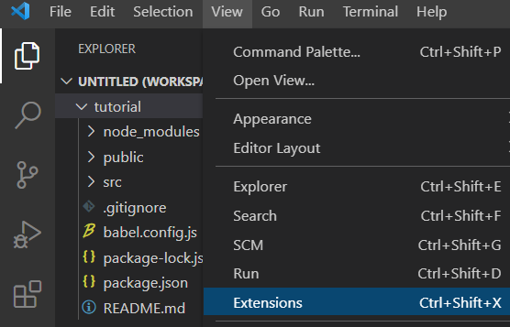

3. 검색창에 vetur를 입력

3-1 Vetur - Pine Wu를 선택 후 install버튼 클릭

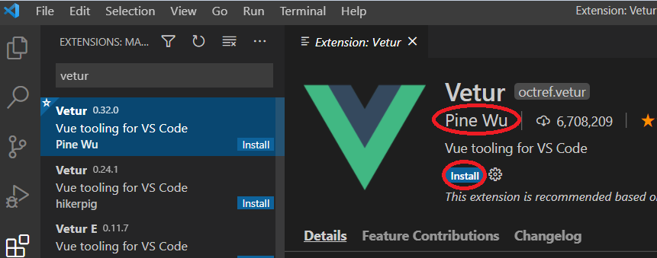

4. 설치 완료 화면

